细心从每一个小细节开始。

Personal resume

个人简历

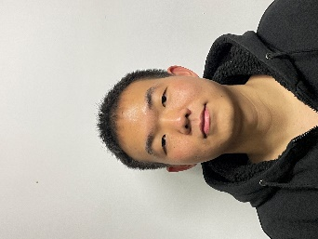

出生年月：1999.07

身 高：178cm

毕业院校 ：中南林业科技大学涉外学院

学 历 ：本科

基本信息

姓 名 ：何阿文

民 族 ：汉

电 话 : 15674815919

微 信：xxn910xst718

住 址：湖南长沙

2019.09-2022.06 湖南现代物流职业技术学院 专科

主修课程：物联网应用技术

2022.09-2024.06 中南林业科技大学涉外学院 本科

主修课程：计算机科学与技术

* 熟练掌握AndroidStudio的使用,熟悉Android应用程序开发流程,了解Kotlin语言
* 熟练C#开发语言，了解.NET框架
* 熟练使用Vue开发框架,了解前端页面设计、数据交互等相关知识。
* 熟悉Spring、SpingMvc、SpringBoot、SpringCloud等框架的开发
* 中间件/数据库/数据库框架：Git、Redis、mysql、oracle、sqlserver、mongoDB、mybatis
* 了解SpringSecurity、Shiro安全框架的使用，了解权限管理以及安全传输等相关知识。
* 熟悉Linux操作系统的基本使用方法和常用命令,可以独立部署前后端项目到系统中.
* 经常刷课程网站上的题目，提高自己的编程能力和解题思路

普通话二级甲，通过全国计算机二级考试，奖学金

获得荣誉

专业技能

教育背景

实习经历

自我评价

喜欢在GitHub平台和Gitee平台虚心学习各类开源项目,接受新知识,是个积极向上的男孩子。

2020.01-2020.04 B亚迪公司 (计划部)实习生

* 我的实习经历非常充实和有意义，我主要参与比亚迪旗下冲压工厂部门的规划、调研和数据分析工作，以及参与一些具体项目的实施,主要负责指定计划和排期以及对钢铁扫码盘点，对钢铁的出库和入库等。协调各部门的工作,确保流程进度顺利。

2022.06-2022.09 上海数银科技有限公司上海分公司 软件开发实习生

* 在该公司主要负责研究旧代码和把html标签替换成Vue模板，在进行代码重构或者更新时,要保留原代码的功能和特性,确保重构代码能够正常运行,没有出现兼容性问题。不管是改进旧代码还是迁移旧项目,都要遵循规范、积极沟通。虽然过程很枯燥乏味,但这也是一个提示自己的好机会，也是实践学习的机会。